**Завдання 1**. Неперервна випадкова величина задана густиною розподілу f(x). Зобразити диференціальну f(x) та інтегральну F(x) функції розподілу випадкової величини. Обчислити M(X), D(X), σ(X).

$$f\left(x\right)=\left\{\begin{aligned}0,x≤0; \\ \frac{1}{4},0<x≤4; \\ 0,x>4.\end{aligned}\right.$$

**Розв’язання:**

Зобразимо графік диференціальної *f*(*x*) функції розподілу випадкової величини:

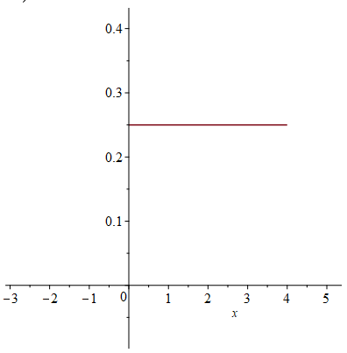

*f*(*x*)

*x*

*y*



Загальний вигляд функції *F*(x):

$$F\left(x\right)=\left\{\begin{aligned}0,x≤0; \\ \frac{x}{4},0<x≤4; \\ 1,x>4.\end{aligned}\right.$$

Зобразимо графік інтегральної *F*(*x*) функції розподілу випадкової величини:

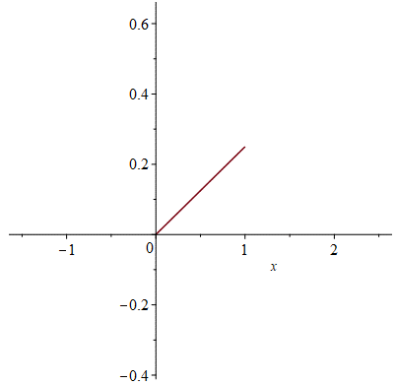

*x*

*y*



*f*(*x*)

Розподіл ймовірностей *F*(*x*)визначається інтегруванням щільності:

$$x$$

$F\left(x\right)=\int_{0}^{x}{\frac{1}{4}dx}=\frac{x}{4}=\frac{x}{4}-\left(\frac{0}{4}\right)=\frac{x}{4}.$

$$0$$

Знайдемо математичне сподівання, дисперсію та середнє квадратичне відхилення неперервної випадкової величини:

$M\left(X\right)=\int_{x_{1}}^{x_{2}}{x·f\left(x\right)dx;}$

$$4$$

*М* (*Х*) *= $\int_{0}^{4}{x·\frac{1}{4}dx}=\left(\frac{x^{2}}{8}\right)=\frac{4^{2}}{8}-\frac{0^{2}}{8}=2;$*

$$4$$

$$0$$

$$0$$

$$D\left(X\right)=\int_{x_{1}}^{x_{2}}{x^{2}·f\left(x\right)dx}-{\left(M\left(X\right)\right)}^{2}; \\ D\left(X\right)=\int_{0}^{4}{x^{2}·\frac{1}{4}dx-2^{2}=\left(\frac{x^{3}}{12}\right)-2^{2}=\frac{4^{3}}{12}-\frac{0^{3}}{12}-}2^{2}=\frac{4}{3};$$

$$σ\left(X\right)= \sqrt{D(x)};$$

$σ\left(X\right)=\sqrt{\frac{4}{3}}≈1,1547.$

$$4$$

**Відповідь:** *М* (*Х*) = 2; $D\left(X\right)=\frac{4}{3}$; $σ\left(X\right)≈1,1547.$

**Завдання 2**. Керівник банку встановив, що тривалість обслуговування клієнта в черзі підпорядковано нормальному закону. Математичне сподівання 3 хв, середнє квадратичне відхилення – 1 хв. Визначте ймовірність того, що клієнт перебуває в черзі від 2 до 3,5 хв.

**Розв’язання:**

Використаємо формулу для знаходження вірогідності влучення нормальної випадкової величини в інтервал:

$$P\left(α<X<β\right)=Ф\left(\frac{β-a}{σ}\right)-Ф\left(\frac{α-a}{σ}\right);$$

$Ф\left(x\right)-непарна, тобто Ф\left(-x\right)=-Ф\left(x\right).$ Підставляємо значення:

$$P\left(2<X<3,5\right)=Ф\left(\frac{3,5-3}{1}\right)-Ф\left(\frac{2-3}{1}\right)=Ф\left(0,5\right)+Ф\left(1\right)=$$

$$=0,1915+0,341=0,5328.$$

**Шукана ймовірність:** 0,5328.